**Sistema de gerenciamento para serpentário**

**Rodrigo Cabral Bock, Hylson Vescovi Netto (orientador)**

Instituto Federal Catarinense - Campus Blumenau (IFC)

Blumenau, SC - Brasil

rodrigocabralbock@gmail.com, hylson.vescovi@ifc.edu.br

# **1.Introdução**

Este documento tem como objetivo dissertar sobre o desenvolvimento de um sistema que pode ser usado para gerenciar um serpentário.

Um serpentário é um viveiro de serpentes que pode ser usado para fazer experiências com venenos e também preparação de soros antiofídicos. (Porto Editora, 2021).

Como base para o desenvolvimento desde documento, está sendo usado o Serpentário Científico da Universidade Regional de Blumenau, localizado no Campus 5 cujo endereço é Rua Samuel Morse, 768 - Fortaleza Alta, Blumenau - SC, 89058-010.

## **1.1. Tema/Problema**

O Serpentário/FURB armazena os dados somente em papel, com cópia única e suscetíveis a perda, assim, tais documentos precisam obrigatoriamente estar no campus para acesso de todos, portanto, o funcionário não pode levar os arquivos para casa com a finalidade de atualizar as informações das serpentes. Em caso de algum incidente em que o veterinário precise ver o histórico da serpente, o mesmo não estará disponível, podendo afetar o tratamento de saúde.

Por conta dos dados não estarem disponibilizados de forma digital, é necessário se deslocar até o serpentário para ter acesso aos documentos e passar as informações aos demais funcionários. Um outro ponto que deve ser levado em consideração é o acúmulo de papel.

## **1.2. Objetivos Propostos/Solução dos Problemas**

A solução proposta é um site que terá todos os dados do Serpentário, servindo como um backup e solucionando o problema de deslocamento e possível perca. Além disso, com os dados publicados no site, qualquer um com acesso poderá visualizar as informações sobre as serpentes.

O diferencial é a criação de gráficos, que têm como foco acompanhar o desenvolvimento das serpentes. Isso é muito útil no caso da chegada de serpentes novas ou nascimento de filhotes, pois torna possível o acompanhamento do crescimento, peso e alimentação.

## **1.3 Escopo**

O cadastro de serpentes conterá vários campos, que ainda serão verificados com a responsável pelo serpentário. Todos esses campos serão salvos no banco de dados, podendo ser utilizados em outras partes do sistema.

O cadastro de usuários é importante para manter um registro dos funcionários, sendo que o cadastro de funcionários salvará informações básicas destes, como nome, telefone, e-mail, usuário e senha. Logo, quando o usuário acessar o sistema, fará login com as informações de usuário e senha, e em seguida, poderá navegar livremente pelo sistema. Caso o funcionário faça a inserção de novos dados, seu nome aparecerá automaticamente junto com a informação adicionada.

Uma funcionalidade que o sistema terá é a geração de gráficos sobre o desenvolvimento das serpentes, sendo possível visualizar melhor as informações mais relevantes.

## **1.4 Viabilidade do projeto**

O desenvolvimento do sistema será dividido em 2 partes, o back-end e o front-end. Para o desenvolvimento front-end e do back-end não há demais custos, pois serão utilizadas ferramentas gratuitas para tal. Para o possível deploy da aplicação não há muitos custos tendo em vista a gama de serviços de hospedagem a preços favoráveis disponíveis no tempo atual.

Sobre a viabilidade operacional, o sistema apresenta vantagens por ser acessado por qualquer sistema operacional ou dispositivo, graças ao seu formato de web, eliminando a necessidade de instalações e evitando qualquer alteração na infraestrutura tecnológica da organização. Entretanto, o sistema apresenta a necessidade de conexão com a internet, o que resulta na indisponibilidade do sistema quando houver queda ou falta de conexão.

## **1.5 Estrutura do trabalho**

O projeto foi desenvolvido com a linguagem Java, em conjunto com o banco de dados PostgreSQL. Para o desenvolvimento dos casos de uso, foi utilizado o software StarUML.

A IDE utilizada no desenvolvimento foi o NetBeans versão 12, ferramenta de desenvolvimento Java gratuita e de código aberto, o que evita custos para o desenvolvimento do sistema. (Wikipedia, 2021).

O SGBD utilizado no sistema é o PostgreSQL, ferramenta gratuita e também de código aberto. (DevMedia, 2021).

# **2. Trabalhos Correlatos Existentes**

Não foram encontrados trabalhos similares, ou outros sistemas que façam o gerenciamento de um serpentário.

# **3. Requisitos**

Apresentação dos requisitos do sistema gerenciador de serpentário.

3.1 Requisitos funcionais

|  |  |
| --- | --- |
| Requisito Funcional 001 | Salvar novas serpentes |
|  | Para adicionar novas serpentes, todos os campos do cadastro devem ser preenchidos. O código deve ser um campo único |

|  |  |
| --- | --- |
| Requisito Funcional 002 | Atualização de informações |
|  | Só podem ser atualizados os dados de serpentes já cadastradas. |

|  |  |
| --- | --- |
| Requisito Funcional 003 | Gráficos |
|  | Para gerar os gráficos, é necessário que haja ao menos 2 registros de cada serpente.  Exemplo: 2 entradas de peso, 2 entradas de alimentação. |

|  |  |
| --- | --- |
| Requisito Funcional 004 | Exportação de gráficos |
|  | O gráfico pode ser exportado para PDF ou impresso. |

3.1 Requisitos não funcionais

|  |  |
| --- | --- |
| Requisito não funcional 001 | Acesso ao sistema |
|  | Para adicionar serpentes e informações, é necessário que o usuário tenha permissão de administrador ao sistema.  Para acessar gráficos e fazer consultas, qualquer usuário tem acesso. |

|  |  |
| --- | --- |
| Requisito não funcional 002 | Acesso à Internet |
|  | O sistema será feito em plataforma WEB, e para conseguir se conectar é necessário que haja conexão à internet. A velocidade da internet impactará diretamente no desempenho do sistema. |

|  |  |
| --- | --- |
| Requisito não funcional 003 | Impressão de gráfico |
|  | Necessário que o funcionário tenha uma impressora para que o gráfico seja impresso. |

# **4.** Diagramas UML

4.1 Diagrama de atividades:

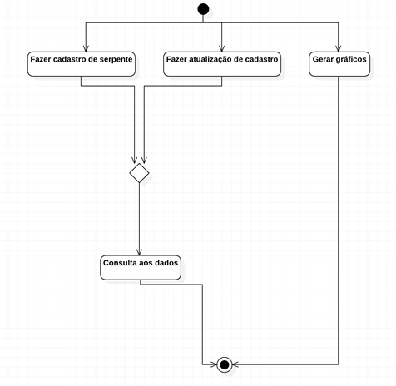

4.2 Casos de uso

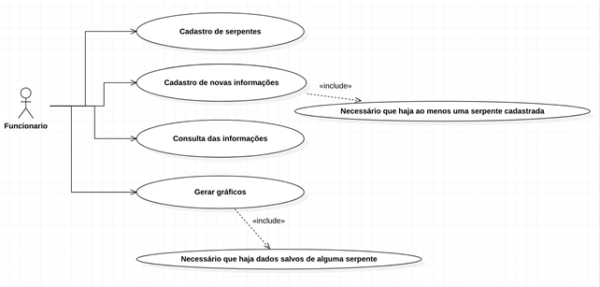

Cadastro das serpentes:

Ao fazer o cadastro das serpentes, todos os dados solicitados devem ser preenchidos.

Cadastro de novas informações:

Atualização sobre o que foi feito (banho em serpentes, alimentação, limpeza).

Consulta das informações:

É necessário selecionar a serpente desejada para verificar as informações do animal.

Gerar Gráficos:

Será gerado o gráfico desejado pelo funcionário com base nas informações já salvas.

4.3 Diagrama de Classes

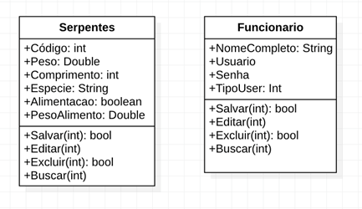

# 5. Modelagem de Dados

Apresentação e explicação sobre a modelagem dos dados do sistema proposto.

# 6. Projeto da Interface

Apresentação e explicação sobre o Projeto da Interface do sistema proposto.

# 7. Implementação

Relato sobre a implementação da ferramenta.

# 8. Resultados Obtidos

Até o seguinte momento, não houve problemas no desenvolvimento do trabalho.

A parte teórica foi revisada pelo funcionário do serpentário, para garantir a integridade das informações no desenvolvimento do sistema.

O protótipo está sendo desenvolvido. As telas de Login, Cadastro de serpentes e Consulta de serpentes foram desenvolvidas no front-end.

5. Conclusão

O serpentário da FURB atualmente ainda não conta com um sistema informatizado, onde todas os dados sobre as serpentes são anotados no papel e devido a criação deste projeto, as informações estarão disponíveis em um site que poderá ser acessado de qualquer aparelho conectado a internet. A finalização deste projeto deve ser de grande ajuda para os (as) funcionários (as) do serpentário, auxiliando no compartilhamento das informações com veterinários e principalmente para fazer o acompanhamento das serpentes enquanto vivem no serpentário.

Até o dado momento, quase todas as telas já estão concluídas, faltando apenas as telas de consulta por gráfico.

# 9**.** Considerações Finais e Trabalhos Futuros

No início da disciplina, logo que o professor citou a criação deste sistema, a ideia inicial foi o desenvolvimento de uma plataforma desktop em C# usando o Visual Studio, e como banco de dados, o SQLite, pois são ferramentas .Net usadas em meu ambiente de trabalho e possuo certa proximidade.

No entanto, conforme o semestre foi seguindo, ao participar das aulas de Programação 5, ministradas pelo professor Vílson Moro, aprendi o desenvolvimento de aplicações WEB, com JPA e JSF.

Desde então, o pensamento de criar o sistema na linguagem Java com banco de dados Postgres foi tomando forma, e nas últimas semanas da matéria, decidi que o sistema será feito como uma aplicação WEB – conforme conversado com o funcionário do serpentário – com banco de dados Postgres.

O banco de dados será gerenciado pelo Postgres e a escolha da IDE é o NetBeans, devido à familiaridade com a ferramenta, e por ambos serem gratuitos.

- Trabalhos futuros

Criação do back-end, todos os métodos.

Aprimoramento do front-end: algumas telas já estarão prontas, porém pode ser necessário correções.

Criação da base de dados no Postgres.

# 10. **Refer**ências Bibliográficas

JAVA.The Java EE 6 Tutorial. Disponível em: https://docs.oracle.com/javaee/6/tutorial/doc/bnbpz.html. Acesso em: 28 jun. 2021.

MORO, Vilson. Tadsprogv2021-1. Disponível em: https://github.com/instrutorvilson/tadsprogv2021-1.git. Acesso em: 28 jun. 2021.

PELLIS, Beatriz. Comunicação pessoal. Blumenau, Universidade Regional de Blumenau, 2021.

Porto Editora – *serpentário* no Dicionário infopédia da Língua Portuguesa [em linha]. Porto: Porto Editora. [consult. 2021-10-10 17:22:05]. Disponível em https://www.infopedia.pt/dicionarios/lingua-portuguesa/serpentário

DevMedia – Guia de PostgreSQL. . [consult. 2021-10-10 18:10:05]. Disponivel em: https://www.devmedia.com.br/guia/guia-de-postgresql/34328

NETBEANS. In: WIKIPÉDIA, a enciclopédia livre. Flórida: Wikimedia Foundation, 2021. Disponível em: <<https://pt.wikipedia.org/w/index.php?title=NetBeans&oldid=61784947>>. Acesso em: 10 out. 21.